Подготовка к экзаменам


- Составь план занятий. Для начала определи: кто ты – «сова» или «жаворонок», и в зависимости от этого максимально используй утренние или вечерние часы. Составляя план на каждый день, четко определи, что именно сегодня будешь изучать. Не вообще: «немного позанимаюсь», а какие именно разделы и темы.

- Чередуй занятия и отдых, скажем, 40 минут занятий, затем 10 минут - перерыв.

- Не надо стремиться к тому, чтобы прочитать и запомнить наизусть весь учебник. Полезно структурировать материал за счет составления планов, схем, причем желательно на бумаге. Планы полезны и потому, что их легко использовать при кратком повторении материала.

- Выполняй как можно больше различных опубликованных по этому предмету тестов. Эти тренировки ознакомят тебя с конструкциями тестовых заданий.

- Тренируйся с секундомером в руках, засекай время выполнения тестов (в разделе «А» в среднем уходит по 2 минуты на задание).

- Готовясь к экзаменам, никогда не думай о том, что не справишься с заданием, а напротив, мысленно рисуй себе картину успеха.

Адам Дж. Джексон:
Если вы боитесь, что Вас побьют, считайте себя битым.
Если Вы думаете, что Вы не смеете, Вы не посмеете никогда.
Если Вам нравиться побеждать, но Вы думаете, что не сможете победить, Вы почти наверняка потерпите поражение.
Если Вы считаете, что проиграете, Вы уже проиграли.
Если Вы считаете, что Вас отставляют позади, это так и есть.
Потому что во всём мире УСПЕХ начинается с воли человека.
Ваши мысли и стремления должны лететь высоко, чтобы дать Вам подняться.



Сдаём ЕГЭ уверенно
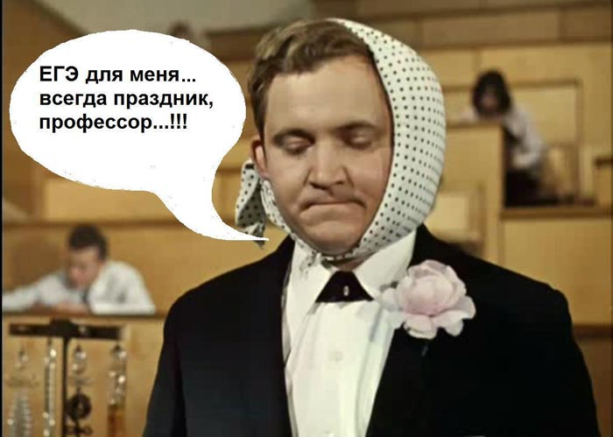

ЕГЭ – это система единых государственных экзаменов по отдельным предметам
Особенности ЕГЭ:
- Оцениваются фактические знания и умения рассуждать, решать.
- Оценка максимально объективна.
- Возможность исправить собственную ошибку практически отсутствует.
- Оценивают эксперты (незнакомые экзаменатору).
- Результаты можно узнать через длительное время.
- Экзамен охватывает практически весь объем учебного времени.
- Экзамен по каждому предмету включает вопросы и задания трех разных типов.
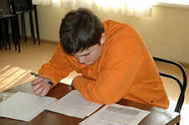
- У каждого выпускника есть возможность выбора заданий и вопросов, на которые он отвечает.
- Результаты выполнения задания необходимо перенести на специальный регистрационный бланк.
- Результаты одновременно учитываются в школьном аттестате и при поступлении в ВУЗы.
- На всей территории РФ применяются однотипные задания и система независимой оценки.
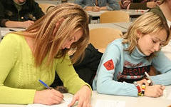
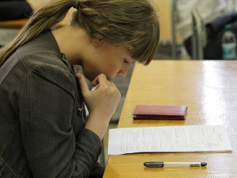
Универсальные рецепты
Сосредоточься!
Для тебя должны существовать только текст заданий и часы. «Спеши медленно»! Перед тем как вписать ответ перечитай вопрос дважды и убедись, что правильно понял смысл задания.
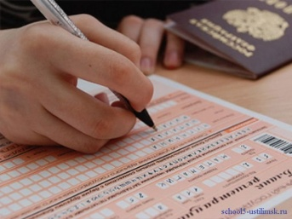
Начни с лёгкого!

Начни отвечать на вопросы, в знании которых не сомневаешься. Тогда ты успокоишься, голова начнёт работать более ясно и четко, и ты войдешь в рабочий ритм, освободишься от нервозности, и вся твоя энергия будет направлена на более трудные вопросы. Надо научиться пропускать трудные и непонятные задания. Просто глупо недобрать очков только потому, что ты не дошел до «своих» заданий, а застрял на тех, которые вызывают у тебя затруднения.
Читай задания до конца!
Спешка не должна приводить к тому, что ты стараешься понять условия задания по первым словам и достраиваешь концовку в собственном воображении. Это верный способ совершить досадные ошибки в самых легких вопросах.
Исключай то, что явно не подходит!
Многие задания можно решить быстрее, если не искать сразу правильный вариант ответа, а последовательно исключать те, которые явно не подходят. Метод исключения позволяет сконцентрировать внимание всего на 1 – 2 вариантах.


Запланируй два круга!
рассчитай время так, чтобы 2/3 отведённого времени пройтись по всем лёгким заданиям. Тогда ты успеешь набрать максимум очков на этих заданиях, а потом спокойно и подумать над трудными.

Пиши разборчиво!
Исправления в бланке ответов крайне нежелательны.

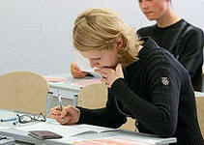
Проверь!
Оставь время для проверки своей работы для того, чтобы заметить явные ошибки.

